# 三、需求分析报告

## 1．引言

在生活中经常会有丢失物品或捡拾物品情况的发生，由于没有开放的系统平台来发布丢失物品信息或捡拾物品信息，导致很多人无法获得相关的信息，也给失物招领管理人员增加了很多工作量。

### 1.1编写目的：

失物招领管理系统主要是解决广大用户对于丢失物品的找寻信息发布和捡拾物品的信息发布，以及通过失物招领管理系统进行丢失物品的搜索查询等问题。通过本系统可以让广大用户方便得查询、搜索、发布相关物品信息，以便大家可以及时找到自己的丢失物品。

### 1.2背景及范围:

名称：失物招领管理系统

任务的开发人员：hf，szy，sly，yk

用户：所有人群

审核者： hf，szy，sly，yk

开发软件的单位：数据学院2016级软件工程161班

软硬件设施及应用技术：个人计算机，Windows 10操作系统

前端：html5，CSS3，javascript ES6 Jquery Ajax

后端：JavaWeb - MVC软件架构模式，SpringBoot 1.5.8，Jpa - 基于hibernate(3.2以上)

开发工具：IntelliJ IDEA

版本控制工具：Git

软件项目管理及自动构建工具：Maven

建模和设计解决方案：PowerDesigner 15

数据库：MySQL 6.3

数据库管理软件：Navicat 11.2.7

### 1.3名词定义：

实体：客观世界中存在的且可互相区别的事物。

联系：客观事物中的彼此之间的关系。

属性：实体或者联系所具有的性质。

### 1.4参考资料：

软件工程导论(第6版) 张海藩 牟永敏 编著 清华大学出版社

软件工程设计管理系统 未知 中央民族大学信息工程学院软件工程课程设计

## 2．任务概述

研制该失物招领管理系统是为了解决广大用户对于丢失物品的找寻信息发布和捡拾物品的信息发布，以及通过失物招领管理系统进行丢失物品的搜索查询等问题。

### 2.1目标：

#### 2.1.1开发意图：

a. 解决用户发布和寻找失物信息  
　　b. 有效提高失物信息检索效率  
　　c. 为了减轻失物招领平台管理工作人员的工作负担;

d. 规范化失物招领流程，并记录每条失物的所有信息，便于解决如误领等情况发生

#### 2.1.2应用目标：

1. 失物者可以通过系统发布寻物启事信息和查询是否有自己丢失物品的信息。

2. 捡拾者发布失物招领信息，填写相关描述等待他人认领。

3. 管理员可以通过系统发布失物招领信息，这些物品由管理员保管，领取需要到失物招领管理处或丢失物品公示处进行认领。

#### 2.1.3产品描述：

本产品是一种工作在windows系统平台的软件，它是以MySQL数据库。

#### 2.1.4产品功能：

1．系统功能划分：

使用该系统有三个角色游客，普通用户，管理员。游客只可以浏览和检索论坛信息。普通用户可以浏览、检索论坛信息，发布、确认失物信息，论坛流言功能。

2．具体需求分析

2.1 系统流程图

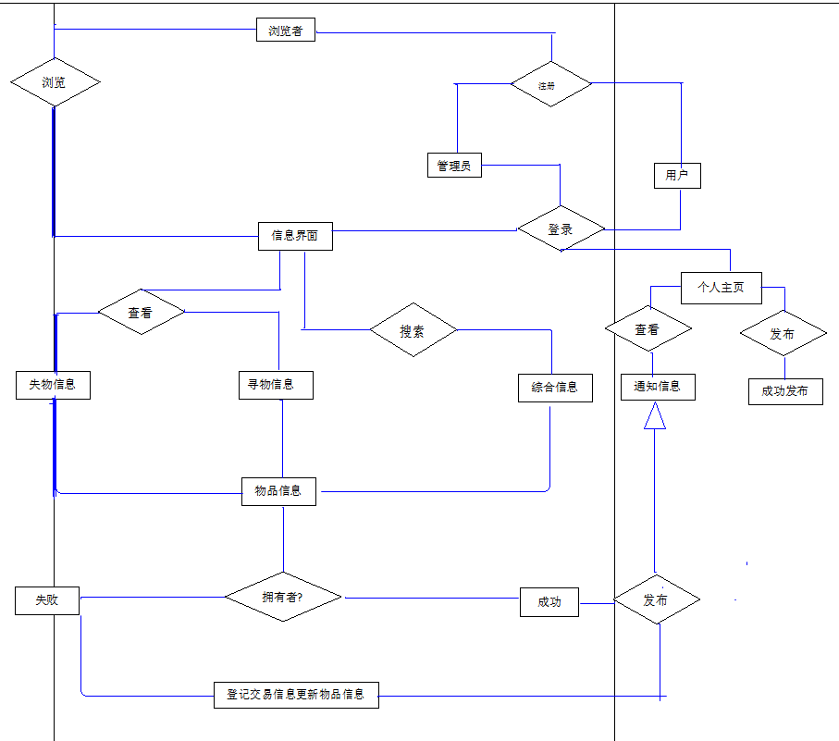

2.2 系统可分为4个模块：//？？？？？很怪，待修改

物品归还模块，物品认领模块，论坛模块，物品管理模块。（详情于数据流图处）

（1）物品归还：拾主发布物品信息记录于论坛，该条信息并同时发送至管理员处审核记录。

（2）物品认领：失主在论坛检索到疑似丢失物，提交领取通知并登记失物信息与报酬。该信息转至管理处，并修改论坛处物品信息状态[???]。

（3）论坛：

（4）物品管理：

1. 物品归还模块

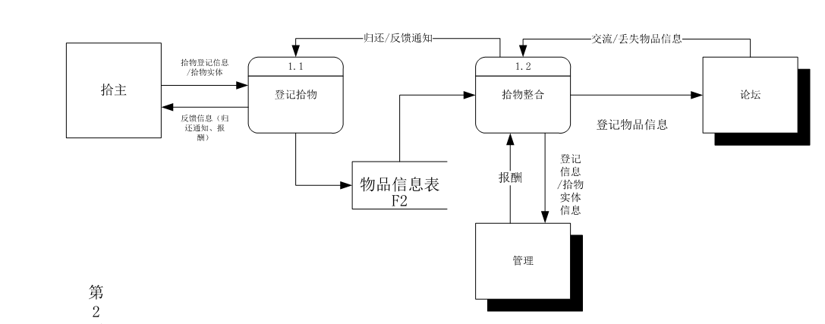

1. 物品认领模块

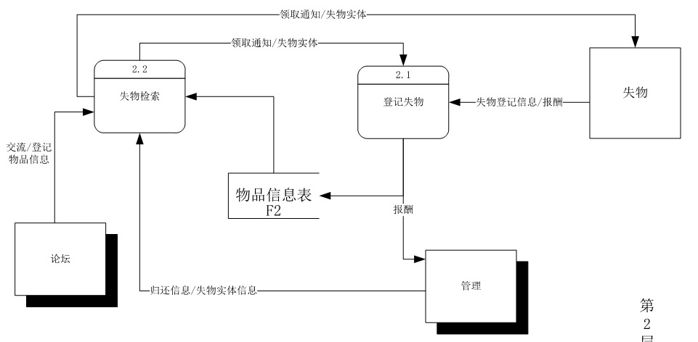

1. 论坛模块

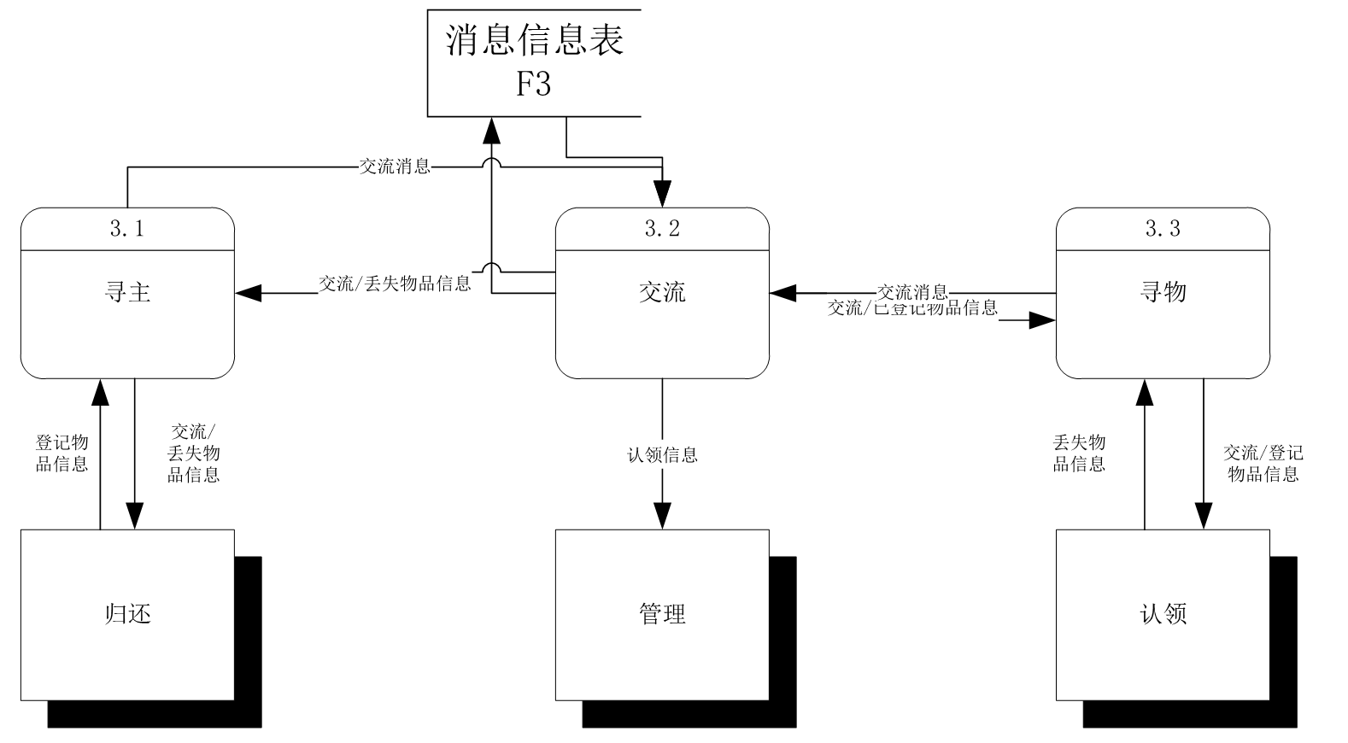

1. 物品管理模块

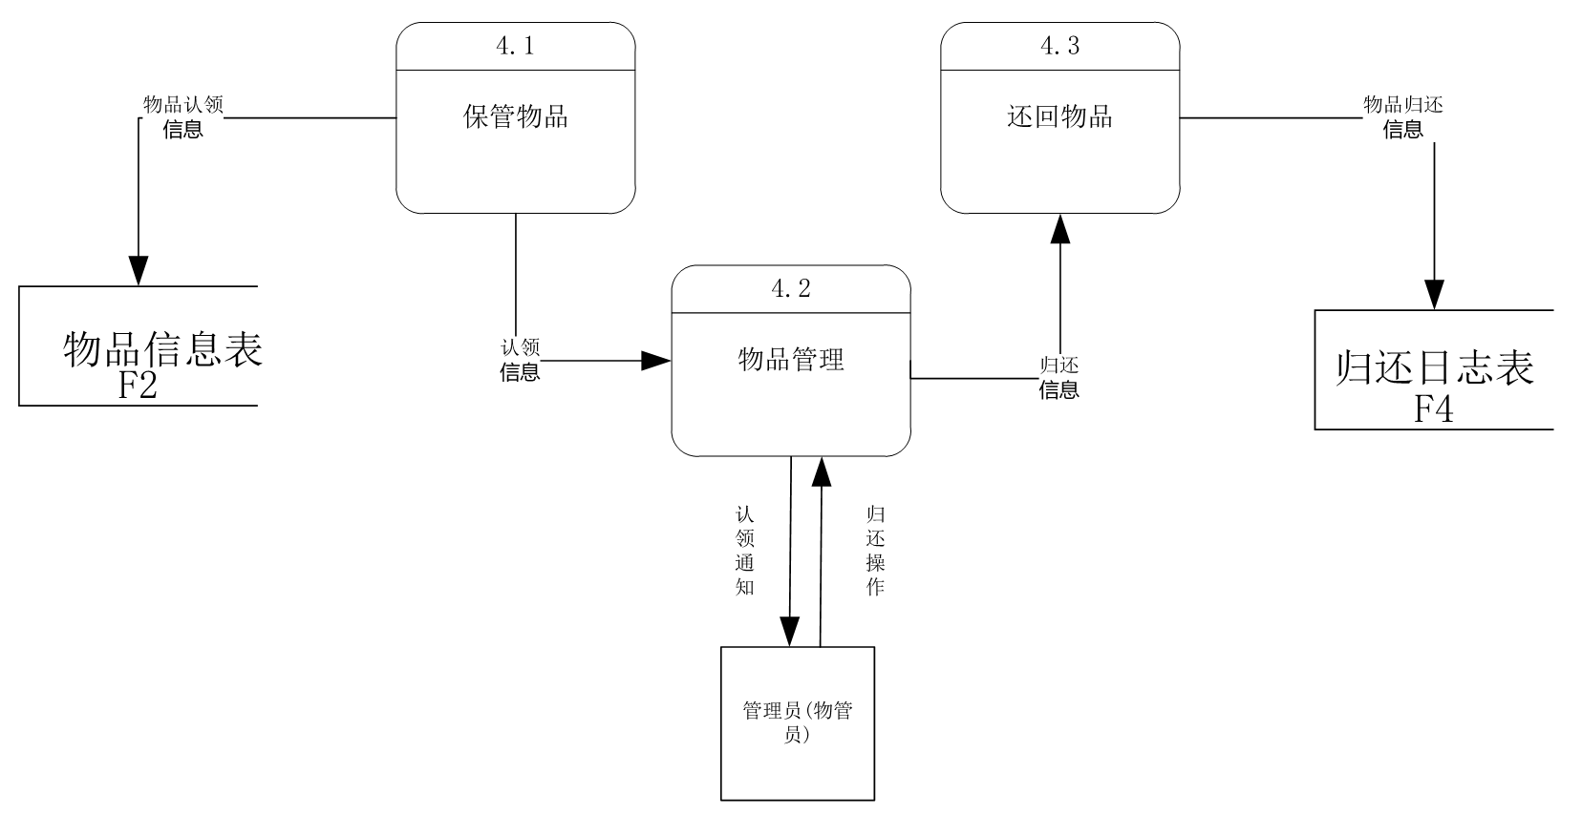

2.3 数据字典

**\*** 物品 = 物品名+物品描述+物品拾取时间  
**\*** 物品名 = 0{UTF-8编码字符}25  
**\*** 物品描述 = 0{UTF-8编码字符}500  
**\*** 物品拾取时间 =年+月+日+时间  
**\*** 年 = “1900”..“3000” 月 = “01”..“12” 日 = “01”..“31” 时间 = “00:00”..“23:59”  
**\*   
 *   
 *   
\*** 消息 = 消息描述+消息图片URL+消息类型  
**\*** 消息描述 = 0{UTF-8编码字符}500  
**\*** 消息图片URL = 0{UTF-8编码字符}500  
**\*** 消息类型 =**[ORDINARY*普通消息*, PICK_UP_ITEM*拾取物品*, LOST_ITEM*丢失物品*, APPEAL_ITEM*申诉物品*]  
*   
*   
*   
\*** 用户=用户名+用户密码+用户真实姓名+用户昵称+用户头像URL+用户邮箱地址+用户联系方式+用户性别+用户生日+用户角色  
**\*** 用户名 = 0{UTF-8编码字符}50  
**\*** 用户密码 = 0{UTF-8编码字符}50  
**\*** 用户真实姓名 = 0{UTF-8编码字符}50  
**\*** 用户昵称 = 0{UTF-8编码字符}50  
**\*** 用户头像URL = 0{UTF-8编码字符}128  
**\*** 用户邮箱地址 = 0{UTF-8编码字符}50  
**\*** 用户联系方式 = 0{UTF-8编码字符}50  
**\*** 用户性别 = **[男, 女, 保密]  
\*** 用户生日 = 年+月+日+时间  
**\*** 年 = “1900”..“3000” 月 = “01”..“12” 日 = “01”..“31” 时间 = “00:00”..“23:59”  
**\*** 用户角色 = **[用户, 管理员]  
*   
*   
*   
\*** 主题=用户昵称+物品名+消息描述+消息图片URL+消息类型+发布时间  
**\*** 用户昵称 = 用户中的对应属性  
**\*** 物品名 = 物品中的对应属性  
**\*** 消息描述 = 消息中的对应属性  
**\*** 消息图片URL = 消息中的对应属性  
**\*** 消息类型 = 消息中的对应属性  
**\*** 发布时间 = 物品的拾取时间

#### 2.1.5软件开发的时间与费用：

经过我们小组的再次讨论，开发该软件管理系统所需要的时间和费用如下：

时间要求：两个月。

费用要求：10000RMB

#### 2.1.6安全性：

设立三种级别的用户：游客，普通用户，管理员。对每种类型的用户设置不同的权限。

游客：查询分数，课程设计报告上传功能

普通用户：提供对系统的实际操作功能

管理员： 提供信息浏览功能

## 4 支持信息

### 4.1 运行环境

（1）以Windows10作为失物招领系统的后台操作系统。

（2）目标浏览器：chrome 58及以上

（4）主要硬件设备：PC机一台。

### 4.2支持软件

操作系统windows系统、数据库管理系统：MySQL数据库系统。

### 4.3接口

本产品的用户一般需要通过终端进行操作，进入主界面后点击相应的窗口，分别进入相对应的界面(如：输入界面、输出界面)。用户对程序的维护，最好要有备份。

### 4.4 控制

系统的主要输入设备是键盘。输出主要是显示器输出和打印机打印输出等。

4.5需求注释  
　　对于本软件,它的功能需求、性能需求、接口需求,从稳定性、可行性上都是可以的。

## 5、需求分析总结

在以前的可行性分析基础上，我们进行了以上的需求分析过程。在分析的过程当中，我们从整体上觉得整个软件系统无论是在技术上还是在社会效益上都是完全可行的，有很好的开发价值。

# 参 考 文 献//待补充，这个放在所有文档后面

[1] 王维.基于WEB的高校网络失物招领信息管理平台开发与实现.电脑知识于技术杂志

[2] 唐志靖.基于Android的校园失物招领平台的设计与实现.内蒙古大学

[3] 高越.高校失物招领系统的设计与实现.吉林大学

[4] 周梦萍.基于J2EE的高校失物招领系统的开发设计.江西农业大学